 | DEPARTEMEN PENDIDIKAN NASIONAL  DIREKTORAT JENDRAL PENDIDIKAN DASAR DAN MENENGAH  DIREKTORAT PEMBINAAN SMA

Kunci Jawaban Test Olimpiade Sains Nasional 2009

Bidang | : | ASTRONOMI
Materi | : | Observasi (Langit Mendung)
Hari/Tanggal | : | 5 Agustus 2009
Waktu | : | 20.00 – Selesai

Soal No. 1
Tunjukan bintang Bintang Shaula (Lambda Scorpio), Vega (Alpha Lyra) dan Arcturus (Alpha Bootes)
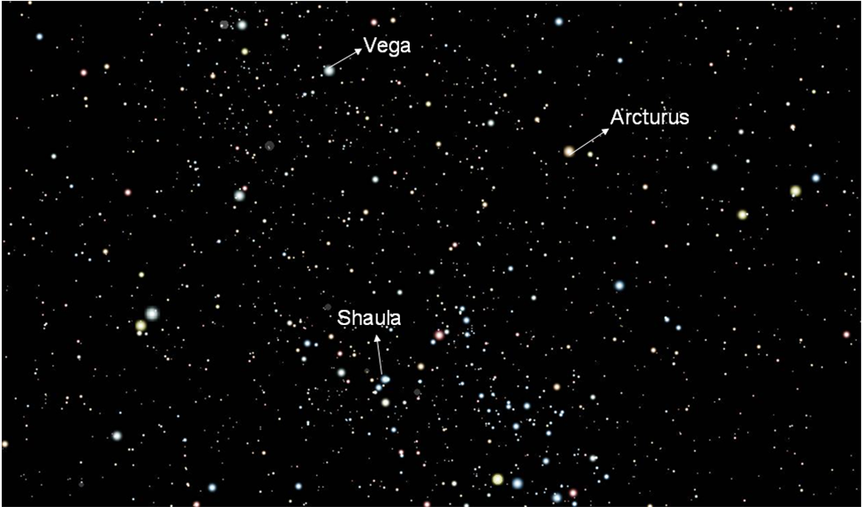

Bisa menunjukkan satu bintang nilai 20
Bisa menunjukkan dua bintang nilai 40
Bisa menunjukkan tiga bintang nilai 50

Soal No. 2
Tunjukkan Rasi Sagitarius, Libra dan Virgo.

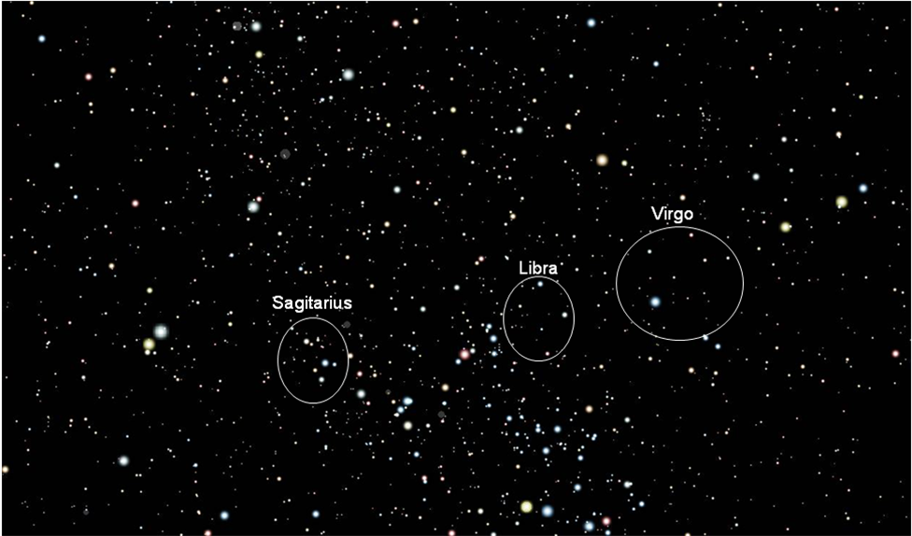

Bisa menunjukkan satu Rasi nilai 20
Bisa menunjukkan dua Rasi nilai 40
Bisa menunjukkan tiga Rasi nilai 50

